- Objetivo

Establecer las actividades a desarrollar para la inspección y vigilancia de los servicios sociales ofrecidos por la Secretaría Distrital de Integración Social - SDIS en el Distrito Capital, en relación con la verificación del cumplimiento de estándares, con el fin de promover la mejora continua en la calidad de la prestación de los servicios.

- Glosario

- Acta de visita: documento donde se registran los antecedentes de la institución, las observaciones sobre las condiciones encontradas en la verificación de estándares técnicos de calidad u otros, el registro de las personas que atienden las visitas y los profesionales que la realizan.

- Asesoría técnica: es un servicio ofrecido por las diferentes Subdirecciones adscritas a la Dirección Poblacional de la Secretaría Distrital de Integración Social, de manera gratuita, a las personas naturales y jurídicas, públicas y privadas, que presten o deseen prestar servicios sociales en el distrito capital, con el objetivo de orientar las condiciones de operación, el cumplimiento de los lineamientos y estándares técnicos de calidad en la prestación del servicio definidos por la normatividad vigente.

- Criterios: conjunto de normas, políticas, procedimientos, normas técnicas, lineamientos y requisitos usados por los profesionales del equipo de Inspección y Vigilancia como referencia para realizar las visitas de inspección y vigilancia.

- Equipo de inspección y vigilancia de servicios sociales: equipo interdisciplinario, integrado por profesionales con la competencia para llevar a cabo una visita de inspección y vigilancia.

- Estándar de calidad: conjunto de condiciones y requisitos que determinan las características de operación de un servicio social, en pro de la satisfacción de necesidades de personas, familias y comunidades, la realización de sus derechos y el desarrollo de sus capacidades.

- Informe de visita: documento donde se consolidan las observaciones finales y relevantes evidenciadas en la visita y el resultado y puntaje del IUV (Instrumento Único de Verificación).

- Inspección y vigilancia: conjunto de acciones de verificación y seguimiento de las condiciones de operación a las instituciones que prestan servicios sociales, encaminadas a garantizar el cumplimiento de las funciones y obligaciones para la garantía y restablecimiento de los derechos de los ciudadanos y ciudadanas.

- Institución o establecimiento: son todas aquellas personas naturales o jurídicas, públicas, privadas o mixtas que ofrecen servicios sociales y son sujetos de verificación de estándares de calidad.

- Instrumento Único de Verificación – IUV: instrumento en el que se constata el cumplimiento o no de los estándares de calidad definidos para cada servicio social, así como las observaciones y hallazgos encontrados en la visita. Cuando se emplea dispositivo móvil, el IUV se compone de una versión física y una digital, que se complementan.

- Registro de Educación Inicial - REI: certificación emitida por el (la) Subsecretario (a) de la Secretaría Distrital de Integración Social, cuando se verifique que la institución o establecimiento cumple con la totalidad de estándares indispensables y básicos para la prestación del servicio de educación inicial desde el enfoque de Atención Integral a la Primera Infancia- (AIPI).

- Registro de Instituciones de Protección y Atención Integral a las Personas Mayores: acto administrativo emitido por la Secretaría Distrital de Integración Social y Secretaría Distrital de Salud cuando se verifique que la institución o establecimiento cumple con la totalidad de estándares indispensables y básicos para la prestación del servicio social de protección y atención integral a las personas mayores.

- Servicio social: en el marco del Estado social de derecho, es un instrumento de política social que se materializa en un conjunto de acciones integrales de carácter prestacional, con talento humano y recursos físicos, técnicos y financieros que contribuyen a la garantía de los derechos y al mejoramiento de la calidad de vida de personas, familias y comunidades en el territorio.

- Sistema de Información y Registro de Servicios Sociales – SIRSS: herramienta para el registro de los establecimientos que presten o deseen prestar servicios sociales que han sido reglamentados por el Distrito Capital; adicionalmente el SIRSS, permite registrar las condiciones de operatividad sobre la prestación de los servicios sociales, y además se puede obtener, almacenar, administrar, trasmitir y recibir datos de información, para brindar asesoría, inspección, vigilancia y control a los prestadores de servicios sociales y a los ciudadanos.

- Verificación: medición objetiva y sustentada, realizada a través de un instrumento (IUV) que reúne la totalidad de criterios a evaluar sobre las condiciones de operación de la institución o establecimiento.

- Visita de inspección: facultad con que cuenta la Secretaria Distrital de Integración Social, para verificar en sitio el cumplimiento de los estándares de calidad o condiciones de operación en las instituciones o establecimientos que prestan servicios sociales.

- Visita de vigilancia: consiste en el seguimiento y evaluación de las actividades que fueron ejecutadas por las instituciones o establecimientos que prestan servicios sociales con el

objetivo de superar el incumplimiento a los estándares de calidad evidenciados en la visita de inspección, estas visitas de vigilancia se pueden realizar de forma presencial o virtual.

- Vigilancia por oficio: Es una diligencia oficial de vigilancia para realizar el seguimiento y evaluación las actividades que fueron ejecutadas por las instituciones o establecimientos que prestan servicios sociales con el objetivo de superar el incumplimiento a los estándares de calidad evidenciados en la visita de inspección, cuando exista un peligro inminente, urgencia manifiesta, también cuando existan alteraciones de orden público o desastres naturales u otros, que pongan en riesgo los derechos de los ciudadanos y ciudadanas.

- Vigilancia virtual: es una diligencia oficial, que consiste en realizar el seguimiento y evaluación de las actividades que fueron ejecutadas por las instituciones o establecimientos que prestan servicios sociales con el objetivo de superar el incumplimiento a los estándares de calidad evidenciados en la visita de inspección, la cual se puede realizar apoyados en las tecnologías de la información. Este procedimiento inicia con la elaboración de la comunicación de notificación de visita y culmina cuando se descarga la grabación de la plataforma de la SDIS, luego se archiva el expediente de la institución o establecimiento junto con los documentos que se generen en desarrollo de la visita.

- Visita de cierre: es una diligencia oficial, que consiste en realizar la verificación de la suspensión de los servicios sociales, por parte de una institución o establecimiento inscrita en el SIRSS, esta visita es generada por un requerimiento, en cual informan el cierre de la institución.

- Condiciones generales

- Visita de Inspección

Se debe realizar visita presencial o en sitio en atención a un requerimiento de inscripción, por una solicitud, queja o reclamo y/o cuando se evidencia la necesidad de realizar la visita ante el incumplimiento de los estándares exigidos para la prestación del servicio social. En esta visita se debe revisar cada uno de los estándares de calidad exigidos para la prestación del servicio social y finaliza con remisión del informe de la visita; de acuerdo a lo evidenciado en la visita, se expedirá un certificado o un acto administrativo suscrito por el Subsecretario (a) de la SDIS, donde certifica el cumplimiento de los estándares de calidad o se dará inicio al seguimiento y evaluación de las actividades ejecutadas por la institución o establecimiento, con el objetivo de superar el incumplimiento a los estándares de calidad (Vigilancia).

- Visita de Vigilancia Presencial o en sitio

Se debe realizar visita presencial o en sitio en atención a un requerimiento remitido por un ente de control a través de una petición, queja o denuncia, o por instrucción del coordinador del grupo de (IVC), en esta visita se debe realizar el seguimiento y la evaluación de las actividades que fueron ejecutadas por la institución o establecimiento,

con el objetivo de superar el incumplimiento a los estándares de calidad evidenciados en la visita de inspección.

Si la visita es motivada por un traslado de hallazgo de un ente de control, requerimiento, denuncia o queja se debe realizar la respectiva indagación y la respuesta debe ser registrada en el acta de la visita, detallando la información de las personas indagadas como nombre, número de identificación y cargo entre otros, las evidencias deben ser incorporadas al acta, con el fin de soportar la respuesta a la indagación.

- Vigilancia por oficio

Apelando a la facultad que tiene la entidad para realizar este tipo de visitas, se debe solicitar a la institución o establecimiento a través de una comunicación oficial evidencia de las actuaciones o actividades realizadas por la institución o establecimiento, con el objeto de subsanar cada una de las observaciones o recomendaciones presentadas en el informe de la visita de inspección; el análisis y la respuesta a las evidencias presentadas, serán remitidos por el grupo de Inspección y Vigilancia a través de un comunicado oficial.

- Visita de Vigilancia virtual

Teniendo en cuenta la facultad que tiene la Secretaría para hacer uso de las tecnologías de la información, el equipo de Inspección y Vigilancia puede realizar seguimientos virtuales a sus vigilados, solicitando a la institución o establecimiento a través de una comunicación oficial evidencia de las actuaciones o actividades realizadas por la institución o establecimiento, con el objeto de subsanar las observaciones y/o recomendaciones presentadas en el informe de la visita de inspección, se debe realizar un análisis y un informe de visita preliminar, donde se registra si las actividades realizadas por la institución o establecimiento son suficientes para superar los presuntos incumplimientos evidenciados en la visita de inspección.

Seguidamente, se debe programar una reunión virtual a través de la plataforma tecnológica con que cuente la Secretaría, con la institución o establecimiento, donde se dará lectura al informe y en la cual la institución tiene la oportunidad de aclarar o ampliar la información previamente remitida, para que haga parte de las evidencias o actividades realizadas para superar los presuntos incumplimientos, al finalizar la reunión virtual debe quedar en firme el acta de visita definitiva, la cual debe ser firmada por todos los participantes de la reunión virtual y enviada posteriormente a la institución o establecimiento.

Es necesario resaltar que, para dar inicio a la reunión virtual es indispensable que el equipo de Inspección y Vigilancia, verifique la participación del representante legal o el director de la institución del establecimiento o su delegado.

- Visita de Cierre

La actividad inicia con la radicación de una petición de cierre de la institución establecimiento, realizada por el representante legal o funcionario delegado, o por una visita donde se evidencie que la institución no funciona en el predio registrado. Finaliza con la expedición de un comunicado donde se ratifica el cierre o donde el representante legal o delegado de la institución o establecimiento, informa que continúa prestando los servicios sociales y se deroga la actividad de cierre de la institución o establecimiento.

- Descripción de las actividades

- Visita de Inspección

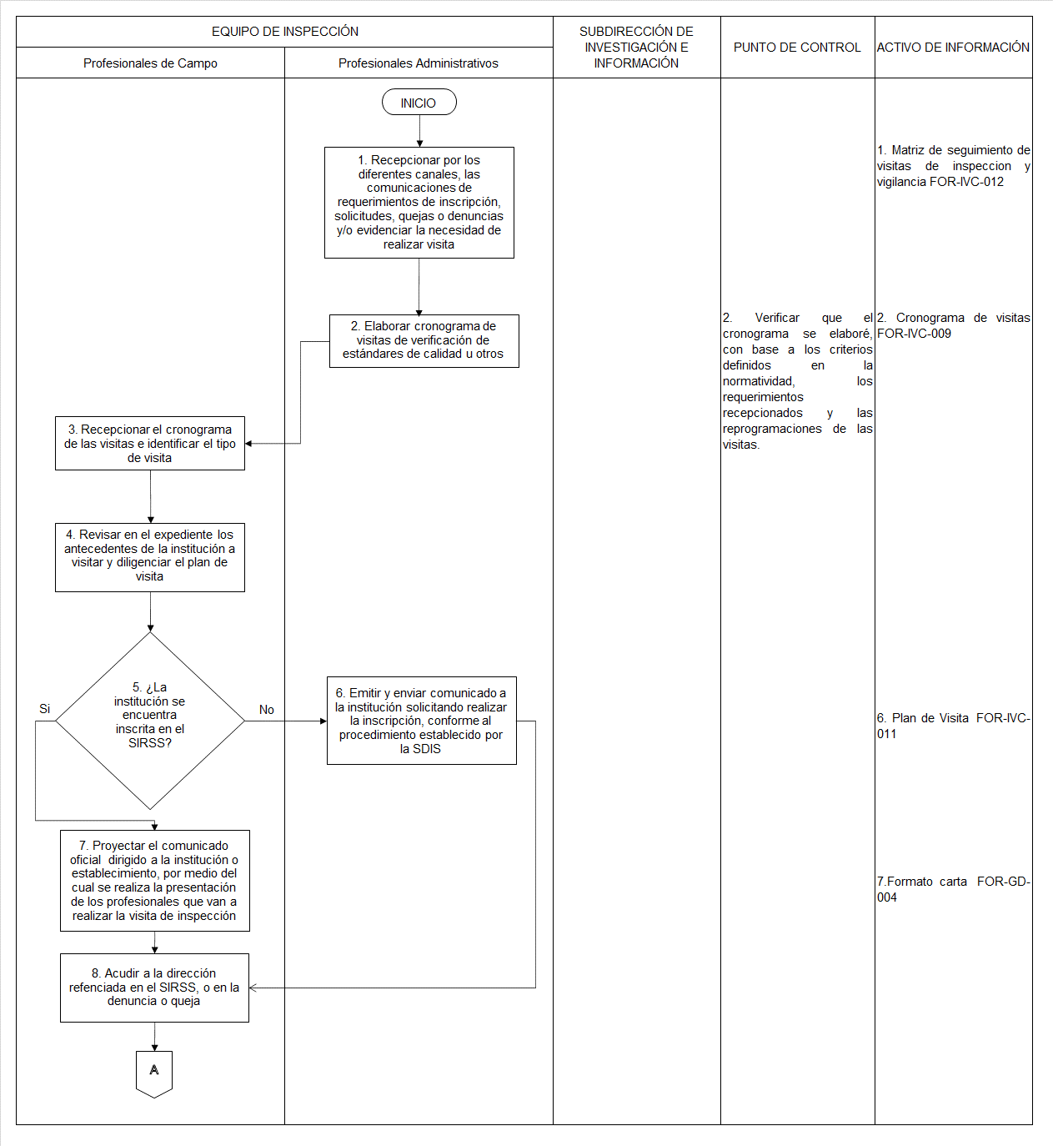
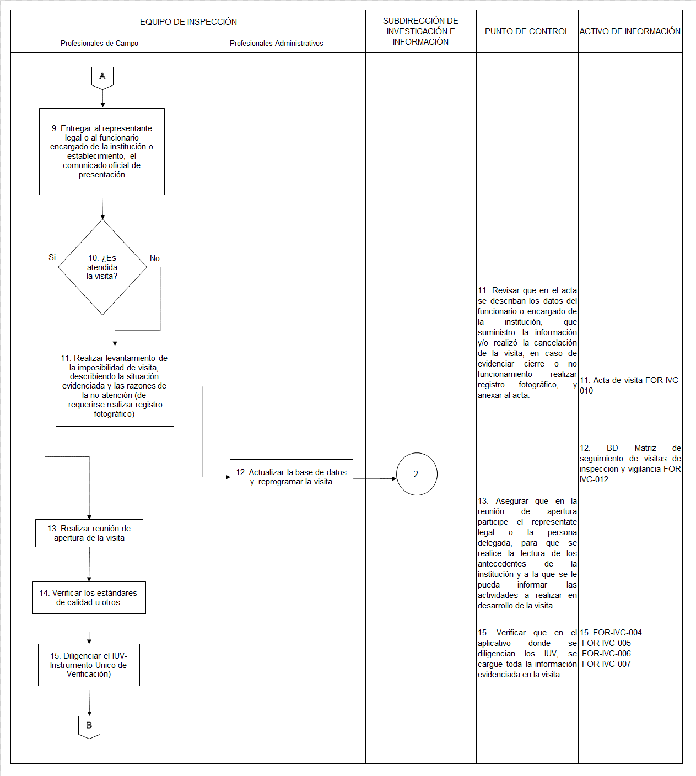
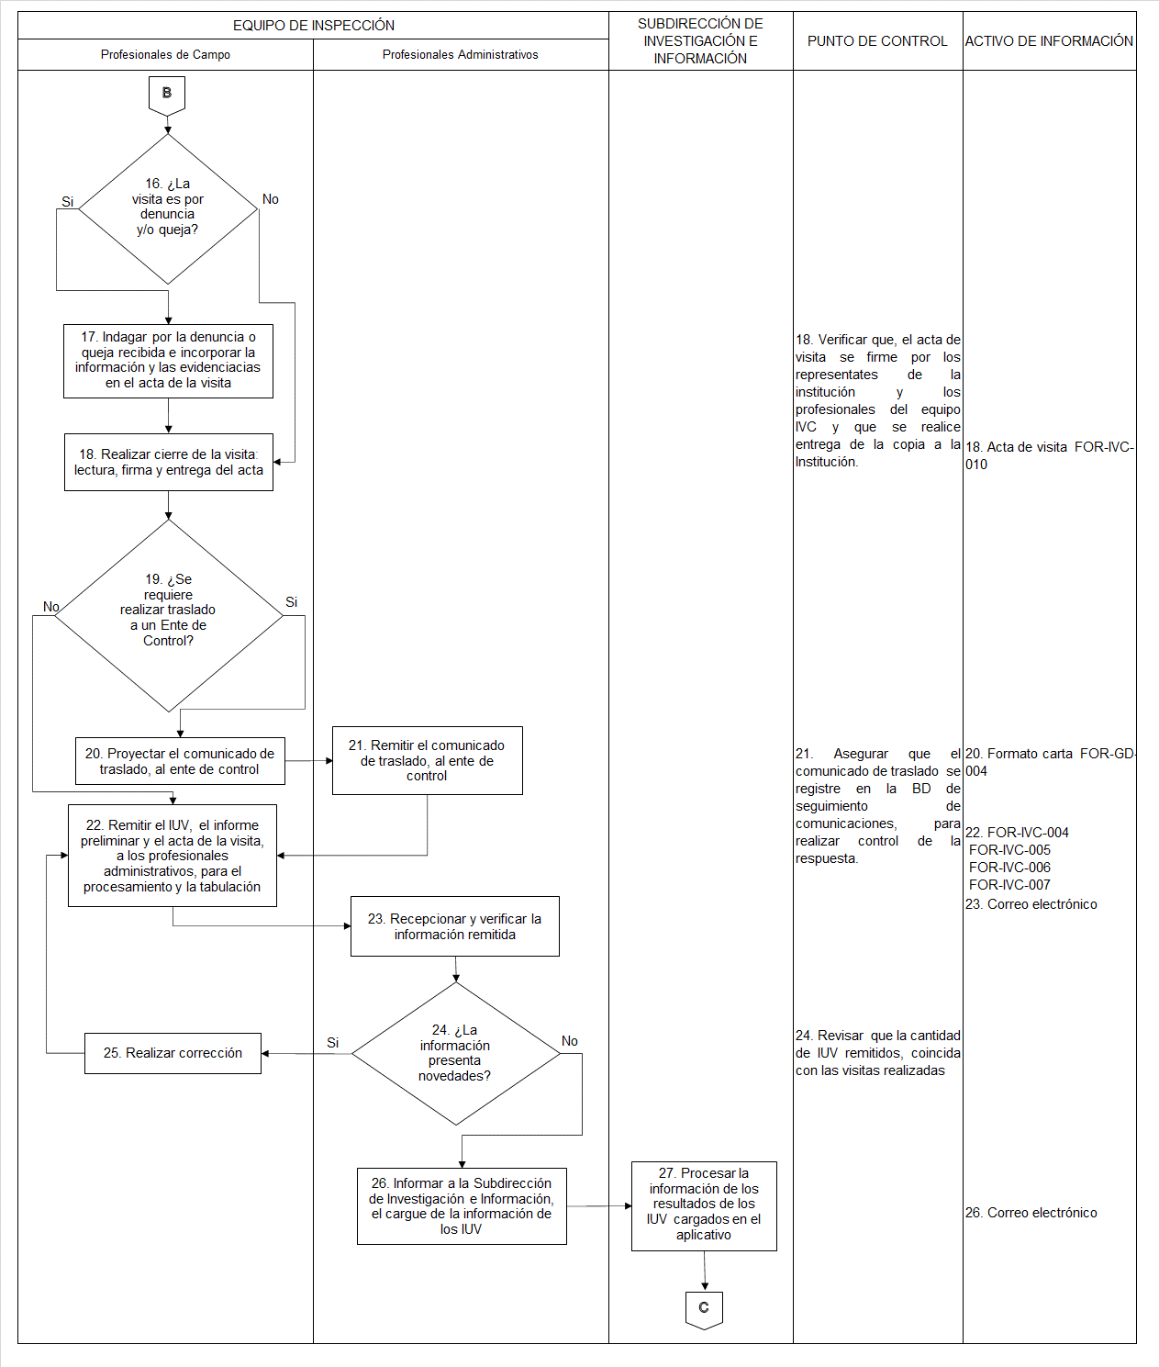
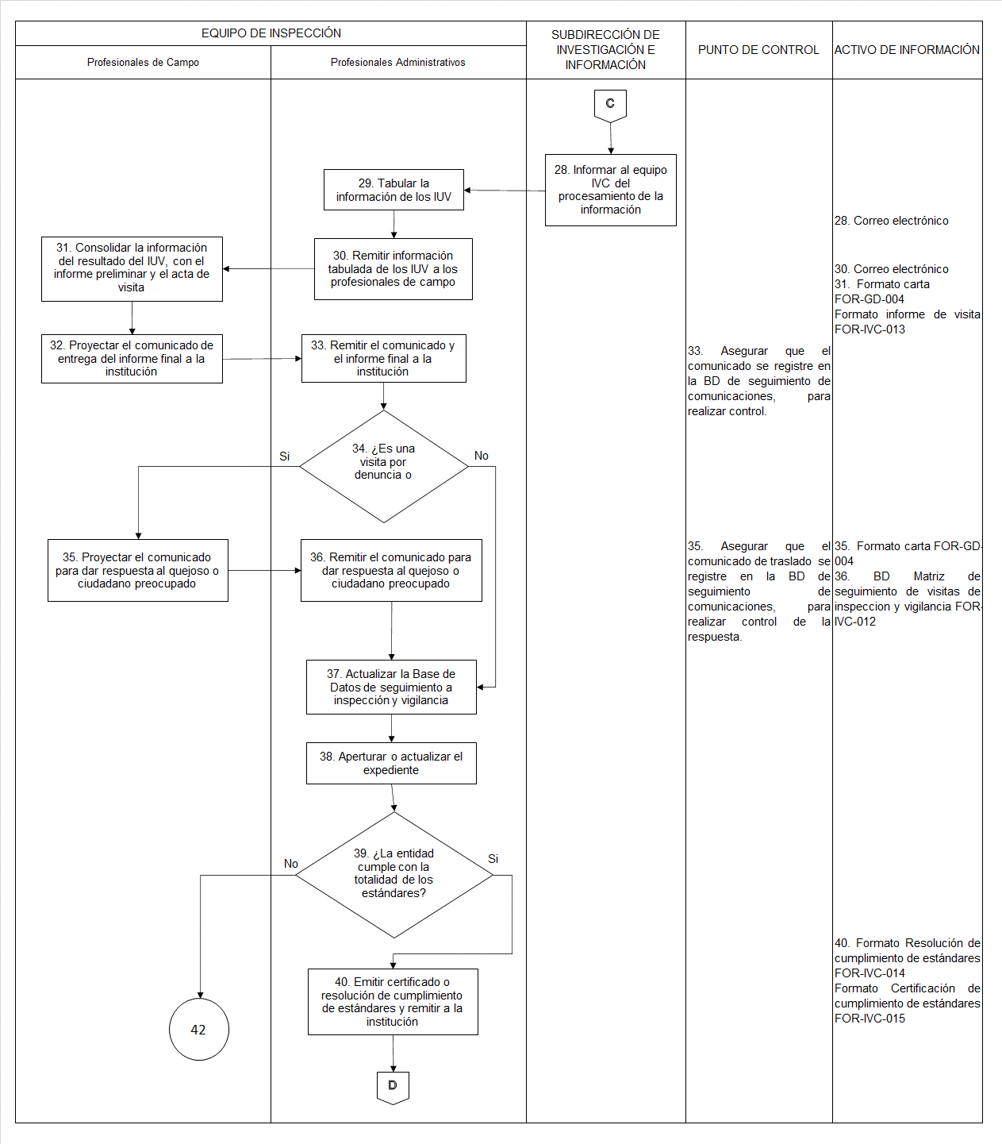
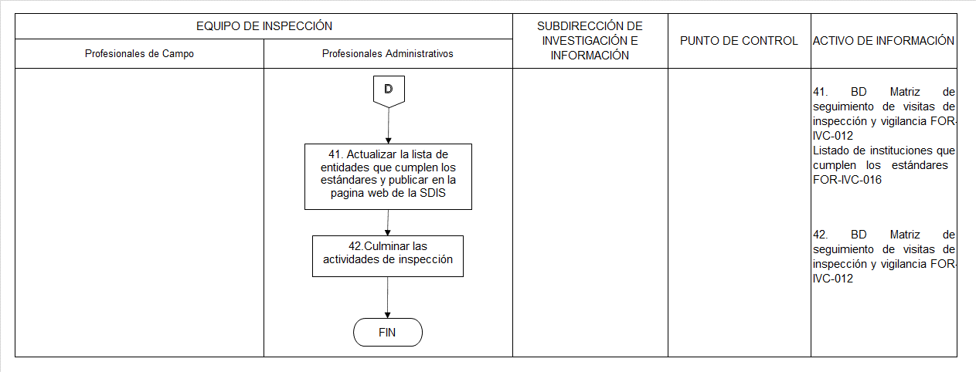

- Visita de Vigilancia presencial – virtual

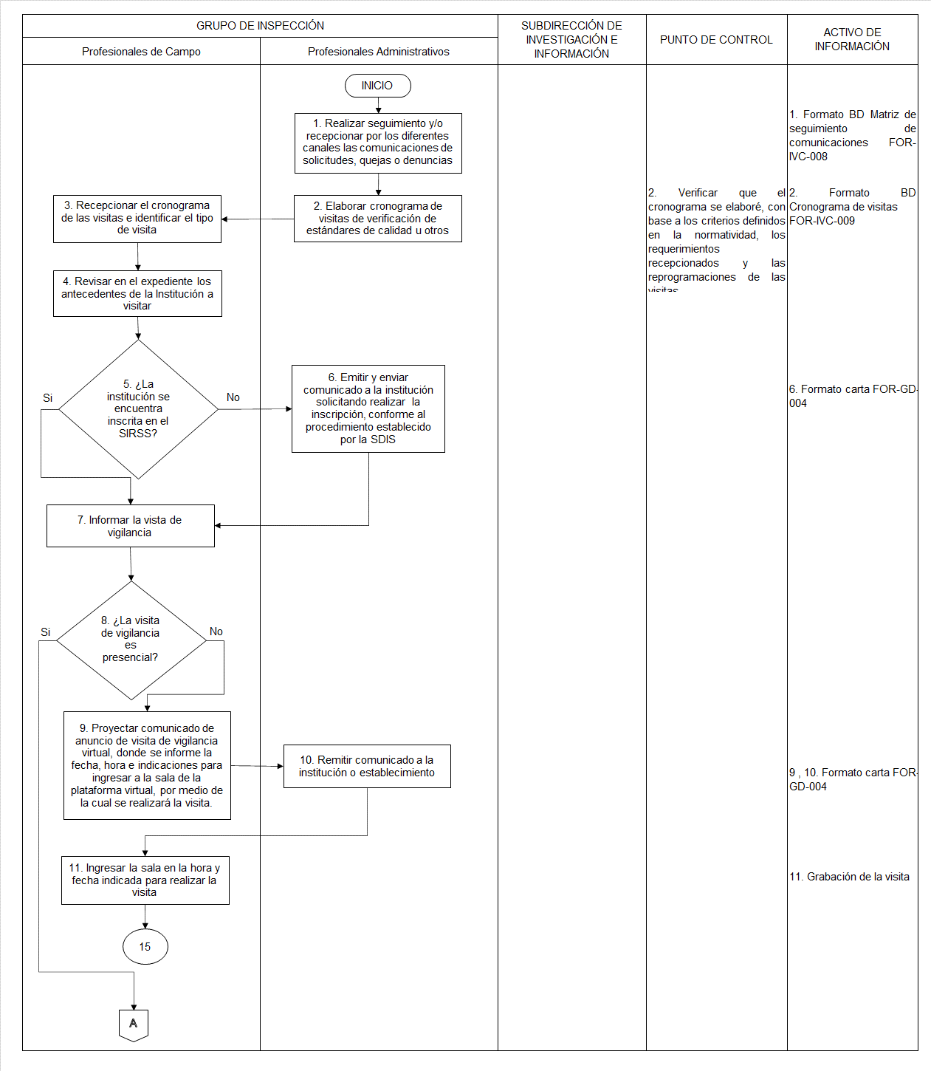
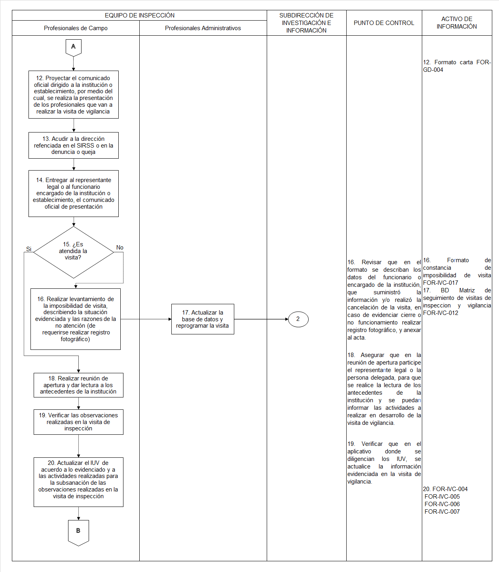
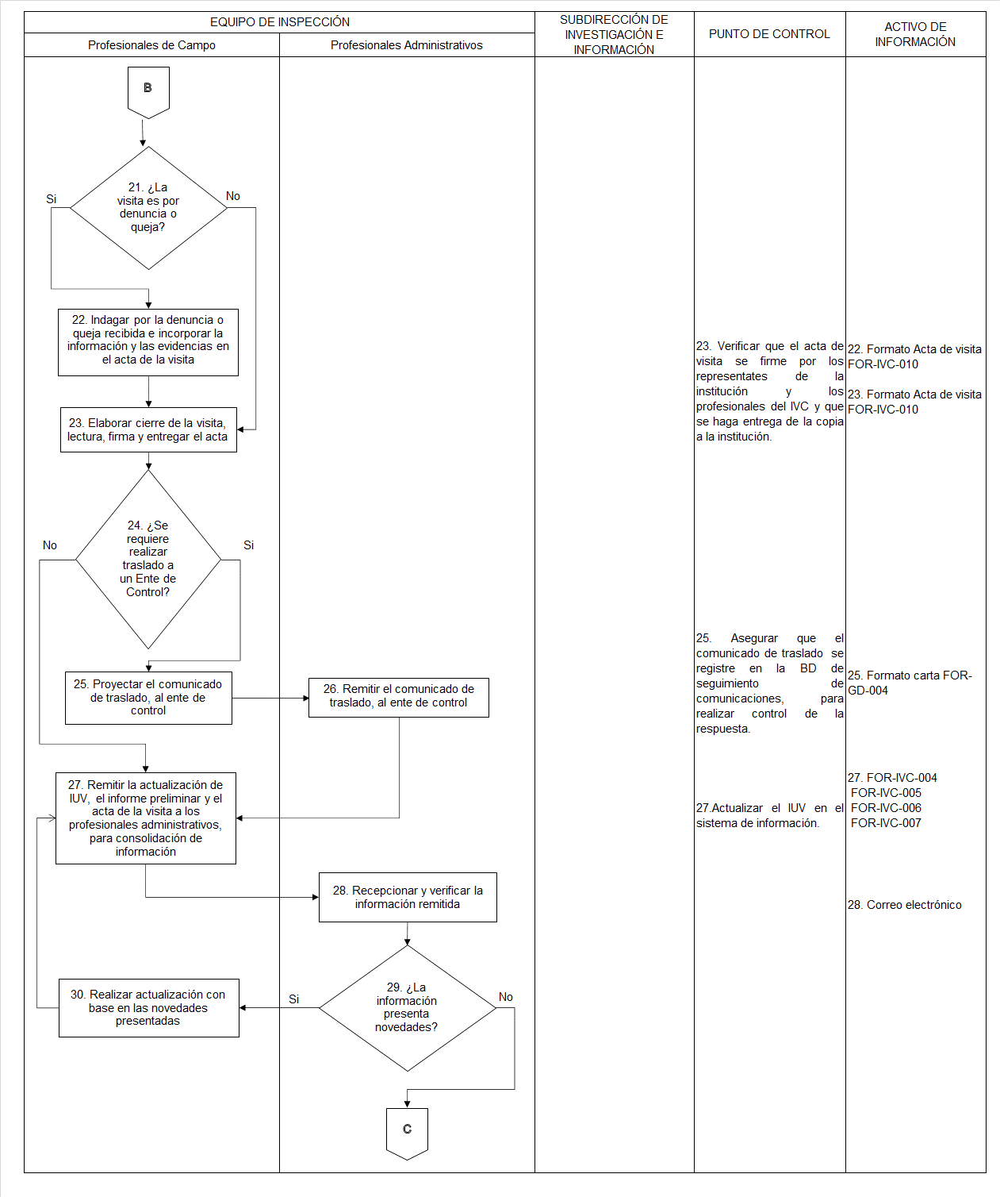
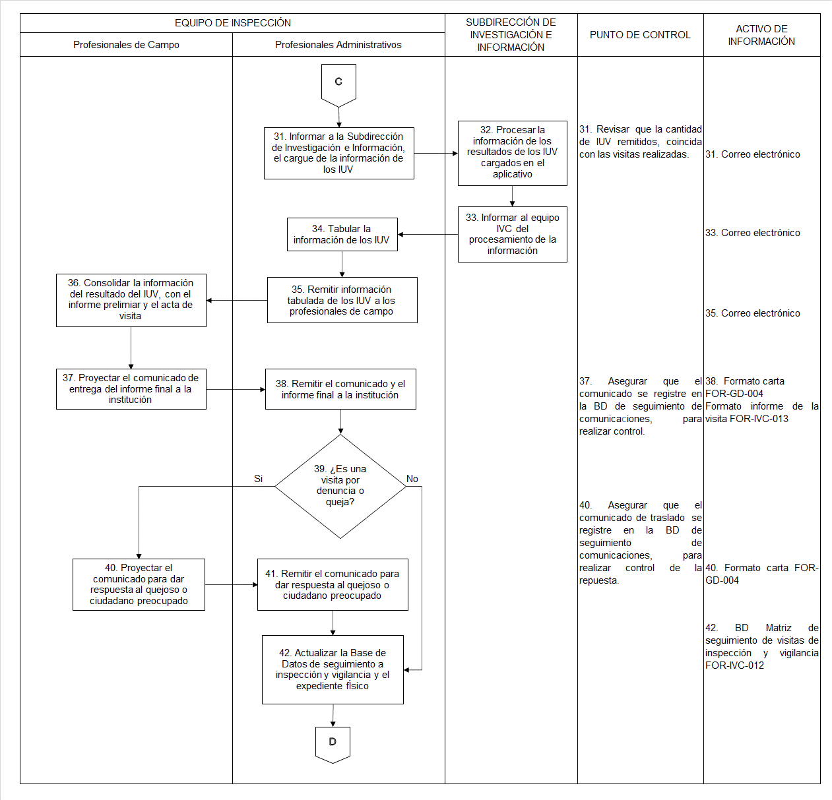
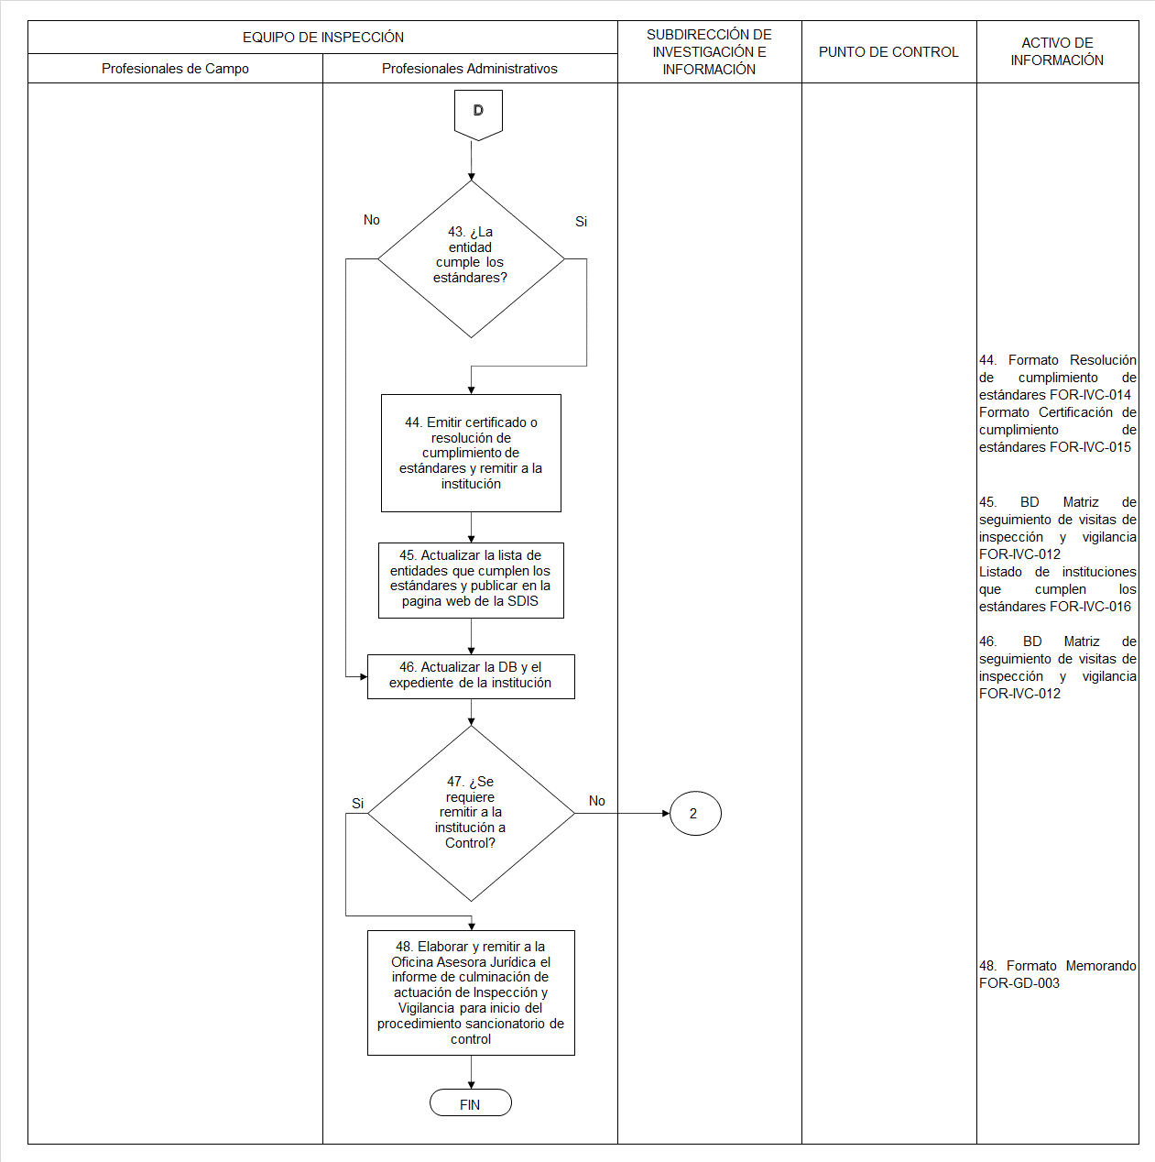

- Visita de Vigilancia Oficio

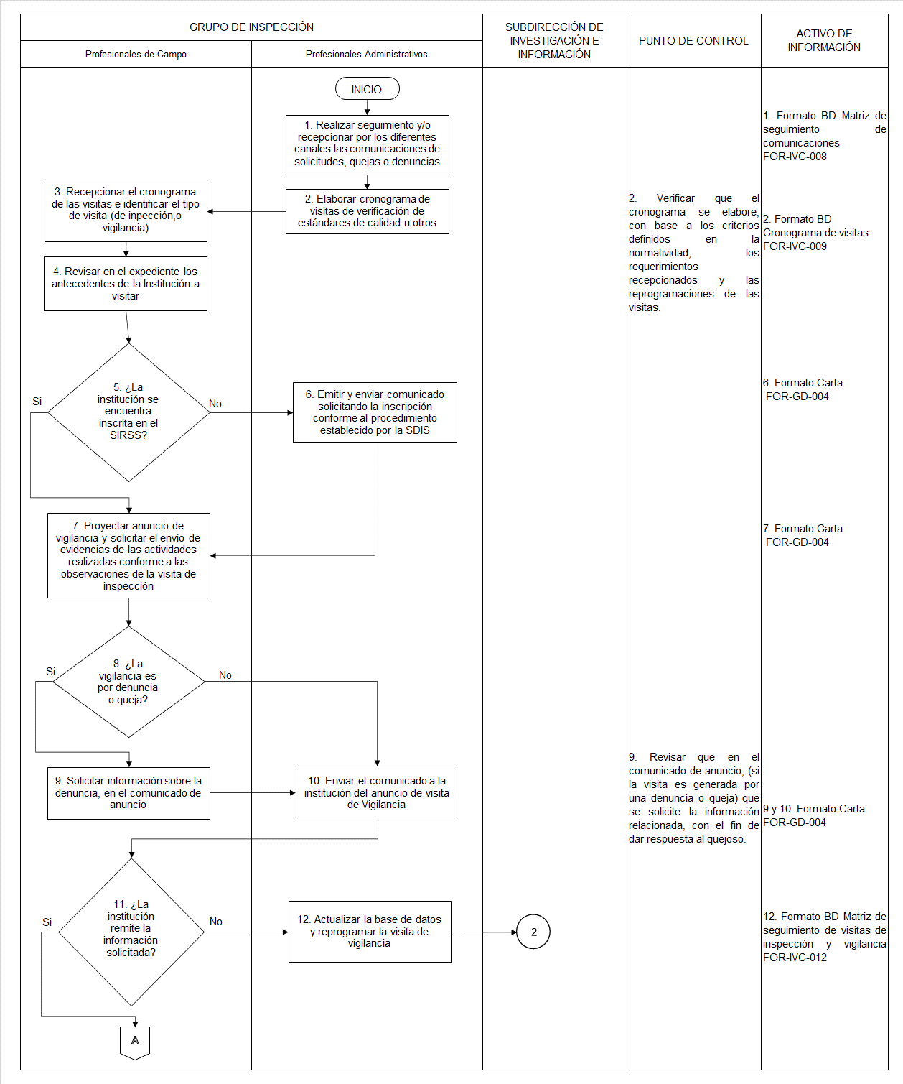
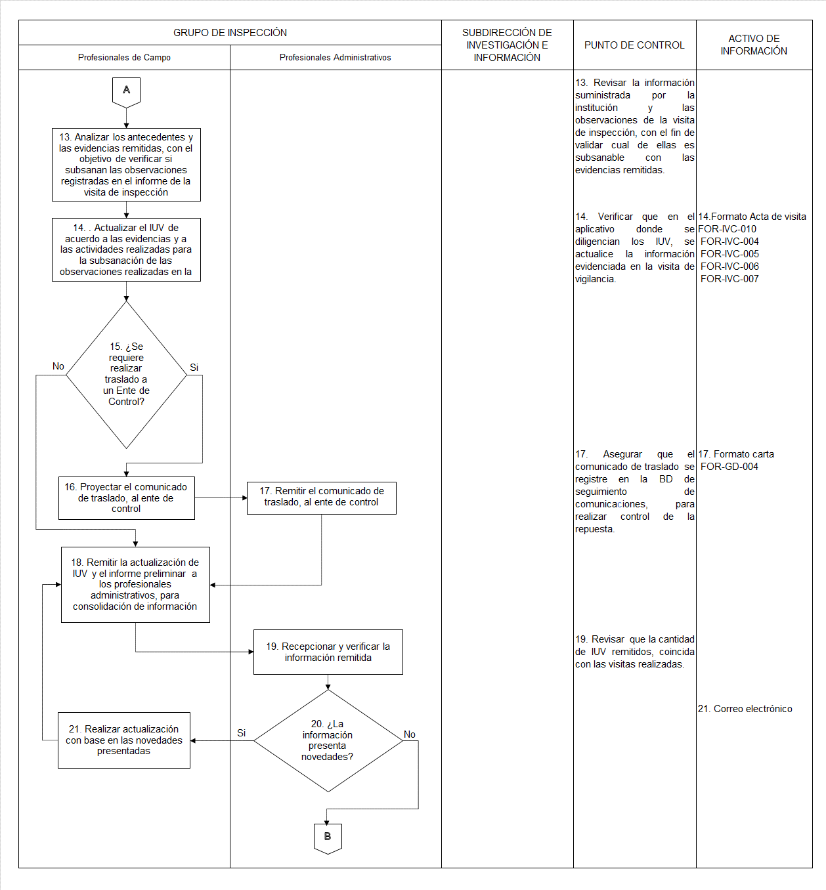
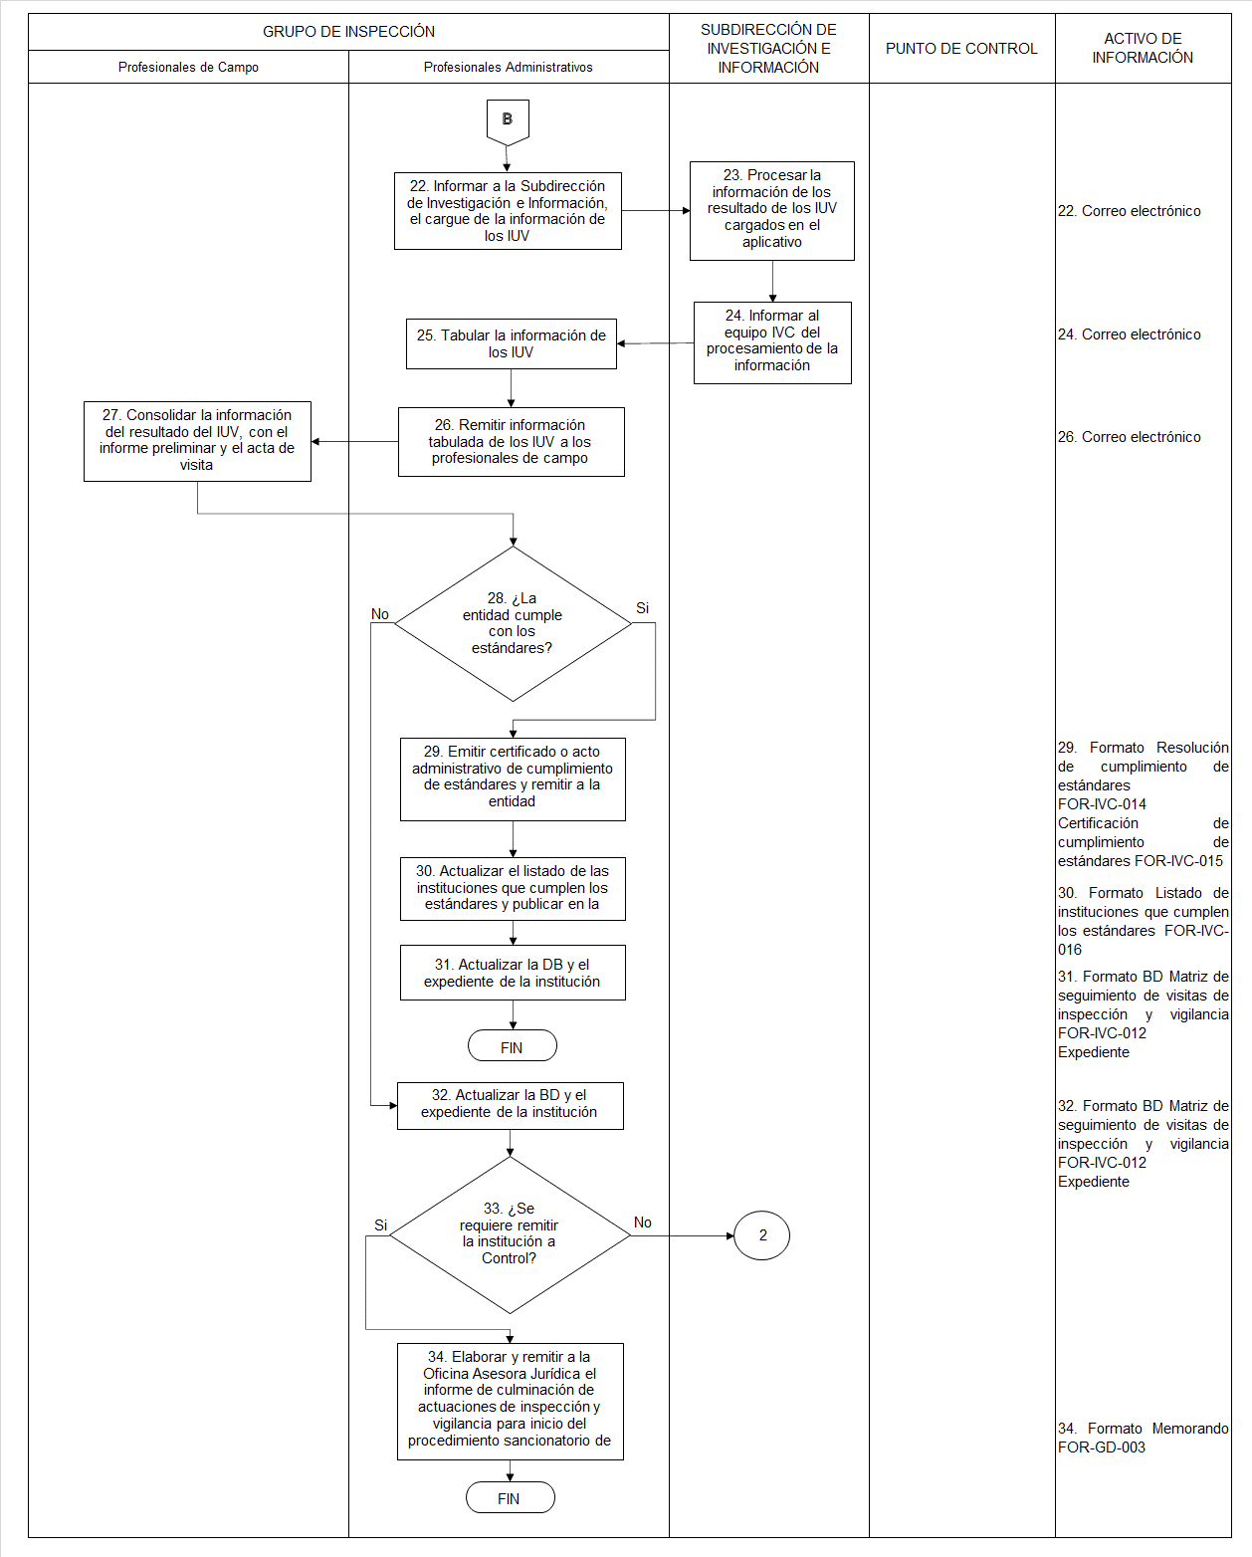
- Visita por Cierre

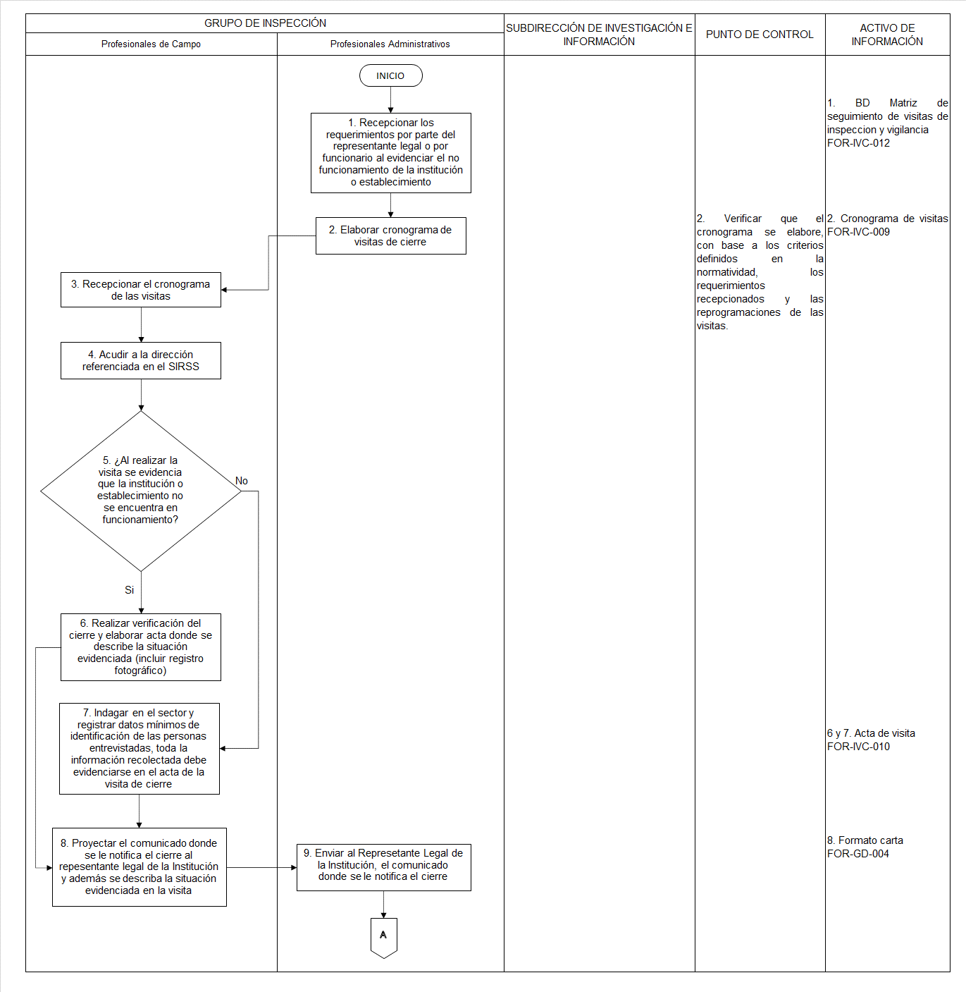
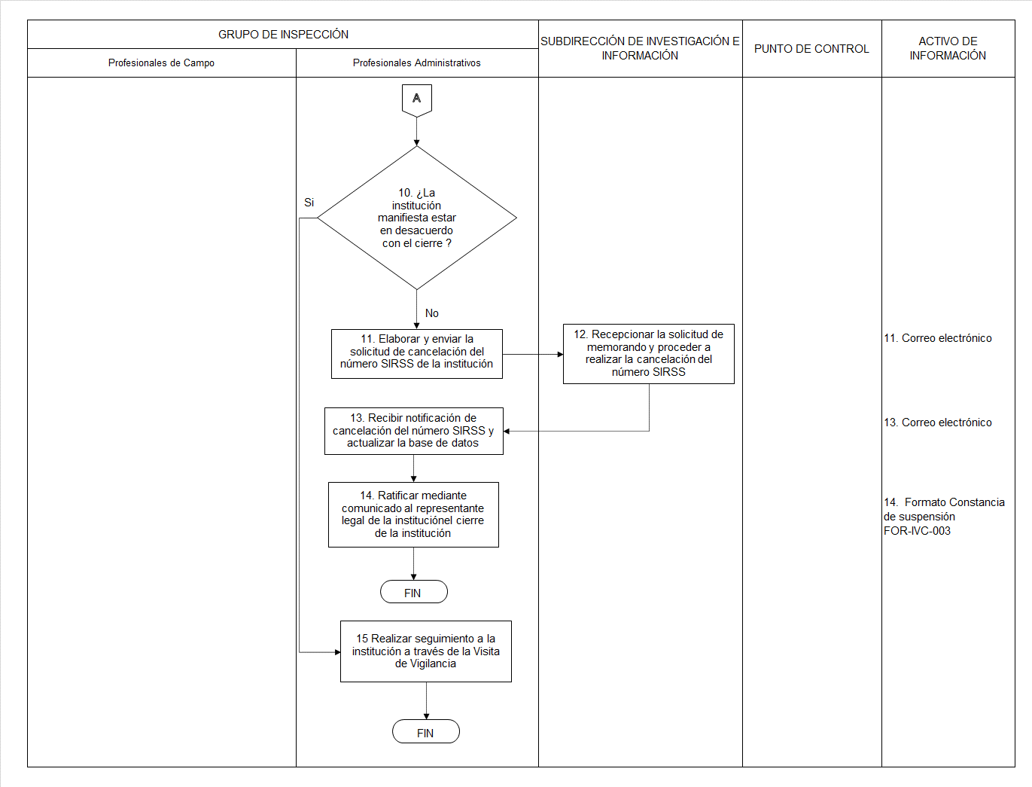

4.1 Aclaración de actividades

No aplica.

- Disposiciones de almacenamiento y archivo

Las disposiciones de almacenamiento y archivo de la documentación del Sistema de Gestión, se realiza de conformidad con lo dispuesto en el Subsistema de Gestión Documental y Archivo (SIGA)”.

- Dependencia encargada de administrar este procedimiento

Será la Subsecretaría de la entidad, la dependencia encargada de mantener actualizado, implementado y socializado el contenido del presente procedimiento.

- Documentos asociados:

FOR-IVC-008 Matriz de seguimiento de comunicaciones del equipo Inspección, Vigilancia y Control de la subsecretaría
FOR-IVC-009 Formato Cronograma de visitas
FOR-IVC-010 Formato Acta de visita
FOR-IVC-011 Formato Plan de Visita
FOR-IVC-012 Matriz de seguimiento de visitas de inspección y vigilancia
FOR-IVC-004 Formato Instrumento único de verificación - educación inicial
FOR-IVC-005 Formato Instrumento único de verificación - acuerdo 196 de 2005
FOR-IVC-006 Formato Instrumento Único de Verificación en el marco del lineamiento para la prevención, contención y mitigación de la emergencia sanitaria en las Instituciones de Protección y Atención Integral a la Persona Mayor en el Distrito Capital
FOR-IVC-007 Instrumento único de verificación del lineamiento de educación inicial desde el enfoque de atención integral a la primera infancia -AIPI-para el regreso voluntario, gradual y seguro de las niñas y los niños a los jardines infantiles privados y públicos del Distrito Capital
FOR-IVC-013 Formato Informe de la visita
FOR-IVC-014 Formato Resolución de cumplimiento de estándares
FOR-IVC-015 Certificación de cumplimiento de estándares
FOR-IVC-016 Formato listado de instituciones que cumplen con la totalidad de los estándares técnicos de calidad
INS-IVC-002 Instructivo de orientación en las actividades de inspección y vigilancia en el marco de las visitas de verificación para el cumplimiento de los estándares técnicos de calidad y otros lineamientos, en la prestación de servicios sociales
FOR-IVC-017 Formato de Constancia de imposibilidad de visita
FOR-IVC-003 Formato Constancia de suspensión

- Aprobación del documento

 | Elaboró | Revisó | Aprobó
Nombre | Diana Patricia Piñeros Carreño  Yennyfer Calderón Perdomo  Noelia Mariana Olarte | Diana Paola Díaz Jiménez  Marcela Velásquez Corredor  Mayra Andrea Ruiz Abello  Luis Armando Solarte Solarte | Julián Moreno Parra
Cargo/Rol | Contratistas Subsecretaría | Gestora de Proceso Inspección, Vigilancia y Control  Líder de Planeación Subsecretaría  Gestora Gestión de soporte y mantenimiento tecnológico  Subdirector de Investigación e Información | Subsecretario

Glosario Secretaria Distrital de Integración Social.

